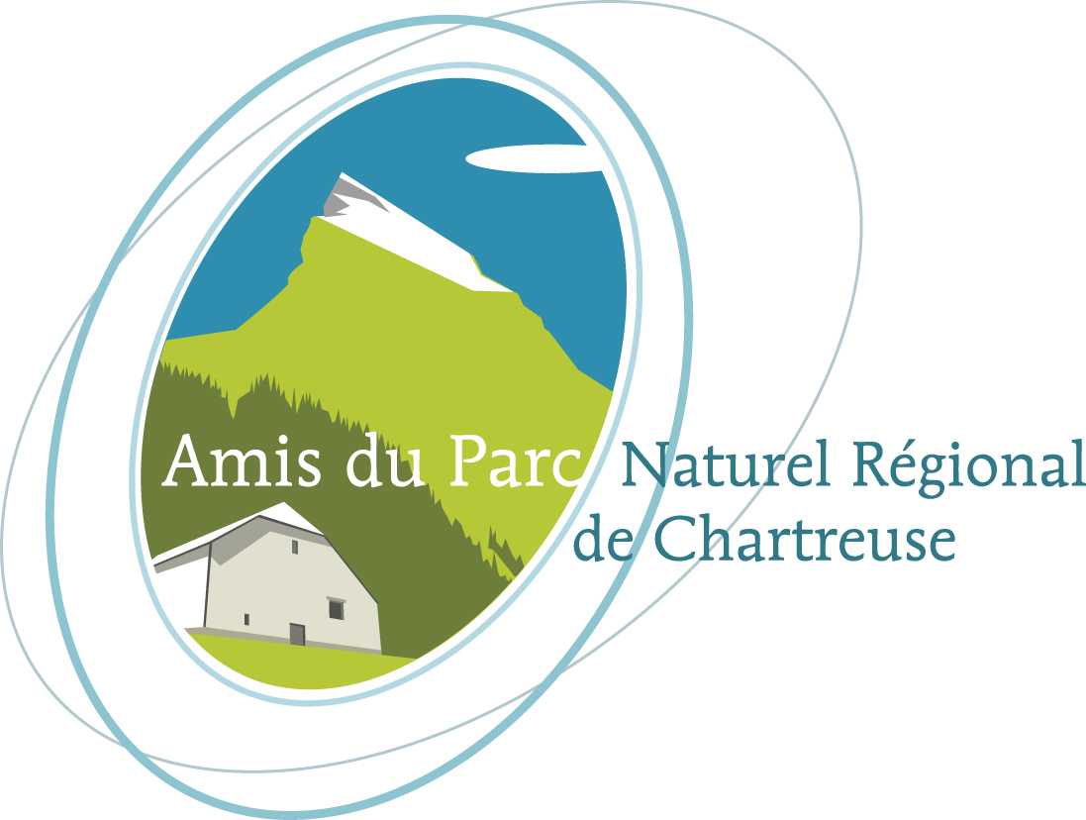
rendez vous en chartreuse
CYCLE : L’EAU ENTRE MEMOIRE ET DEVENIR
Ces rencontres sont mises en place dans le cadre d’un partenariat
des « Amis du P.N.R. Chartreuse » avec le Parc Naturel Régional de Chartreuse, l’Agence de l’eau Rhône Méditerranée Corse, l’Université de Savoie - laboratoire Edytem et le Conseil Régional Rhône-Alpes.
Elles ne pourraient se tenir sans le concours des différents intervenants, des associations qu’ils animent bien souvent, et des collectivités locales qui mettent des locaux à disposition.

Conférence de PIERRE PACCARD

« DE L’EAU POUR LA NEIGE DE CULTURE »
Planche de salut ou aberration ?

VENDREDI 5 MARS 2010 20H
SALLE POLYVALENTE DU SAPPEY EN CHARTREUSE

Pierre PACCARD : Doctorant en Géographie au laboratoire Edytem de l'Université de Savoie,
Accompagnateur en Montagne
La conférence proposée : La production de neige occupe une place de plus en plus importante dans l’exploitation des domaines skiables . Elle garantit l’ouverture des stations à dates fixes par un enneigement maîtrisé et participe ainsi, dans une certaine mesure, au développement socio-économique des territoires de montagne.
Neige de culture pour les uns, neige artificielle pour les autres, cet objet questionne pour ses impacts réels ou supposés sur l’environnement, et quant à sa pertinence face au réchauffement climatique en cours.
La production de neige est ainsi devenu un prisme de lecture intéressant pour questionner les relations de l'homme à son environnement et en particulier à l’eau.
L’état des connaissances en matière d’impacts environnementaux (hydrologiques en particulier) permettra de balayer les questions fréquemment soulevées par la production de neige. Les enjeux de la raréfaction de la ressource neige seront également abordés pour tenter de mettre en perspective les choix d’investissement en la matière. Des pistes de réflexion seront finalement proposées dans l’idée d’améliorer la gestion de notre patrimoine commun : l’eau des montagnes.

Participation aux frais : 5€
Demandeurs d’emploi,- de 15 ans,familles nombreuses,étudiants : 4€
Adhérents : 3€
Pour suivre nos propositions de RDV EN CHARTREUSE :
http://rdv-chartreuse.amis-chartreuse.org/ 04 76 44 88 83
www.parc-chartreuse.net 04 76 88 75 20

